DM9000以太网控制平台电路设计方案
基于DM9000的以太网电路，单片机端移植精简TCP／IP协议栈unIP，实现简易的TCP服务器。对该简易的TCP服务器进行改造，把藏文网页存储到TCP服务器中，利用互联网直接访问该藏文TCP服务器，直接控制家用电器。这种小型化的、以单片机为基础的TCP服务器，接入到任何有互联网的端口，用户通过互联网轻松实现家电控制。该藏文信息平台给藏族同胞带来较为人性化的信息服务，具有一定的推广前景。
该系统设计是一个简单易行的网络家电终端设备，利用互联网资源使广大藏族同胞在工作的同时可轻松自如地控制家电。基于以上考虑，因此，该终端设备能够与因特网相互通信；TCP服务器必须提供藏文服务，方便藏族同胞操作；终端设备操作简单明了；采用交流220 V供电；具有指示灯和藏语语音播报等操作指示；考虑到安全性，必须密码登录，同时能够通过互联网监控家电状态。
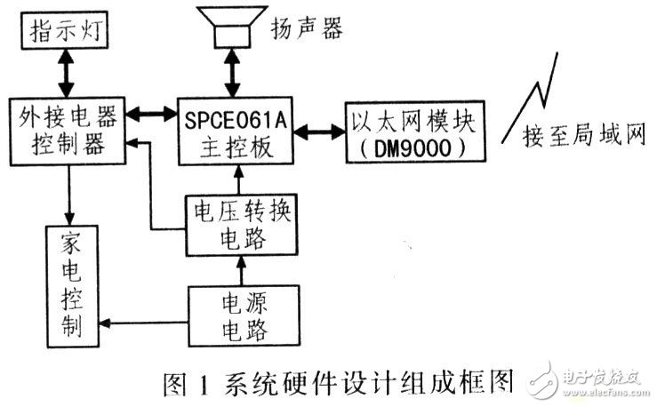
图l为该系统硬件设计组成框图，主要由SPCE061A主控板、DM9000控制模块、电源电路、外接电器控制电路、扬声器组成。其中，DM9000以太网控制模块通过16位单片机SPCE061A直接控制，完成相应数据包的收发和解析，解析完成后，再由SPCE06iA向外接电器控制电路、扬声器以及指示灯模块发出操作指令，进而控制家电。
以太网模块
以太网模块是以太网数据包收发控制模块，该模块与控制器配合，除了可完成以太网数据包收发外，还具有4 Mbit的串行Flash(＄44.9500)存储器SPR4096，为用户提供一个较大容量的存储空间。在网络中可自动获得同设定MAC地址一致的IP包，完成IP包的收发。该设计方案中以SPCE06lA单片机为主控制器，用以控制DM9000完成以太网数据包收发以及TCP／IP协议实现。DM9000主要特性如下：工作电压为5 V，与MCU连接模式有ISA 8 bit／ISA 16 bit模式，并支持3．3 V和5 V的I／O控制；支且持EEPROM（93C46(＄0.1900)），可供存放系统所需信息。图2给出该以太网模块的硬件电路连接。
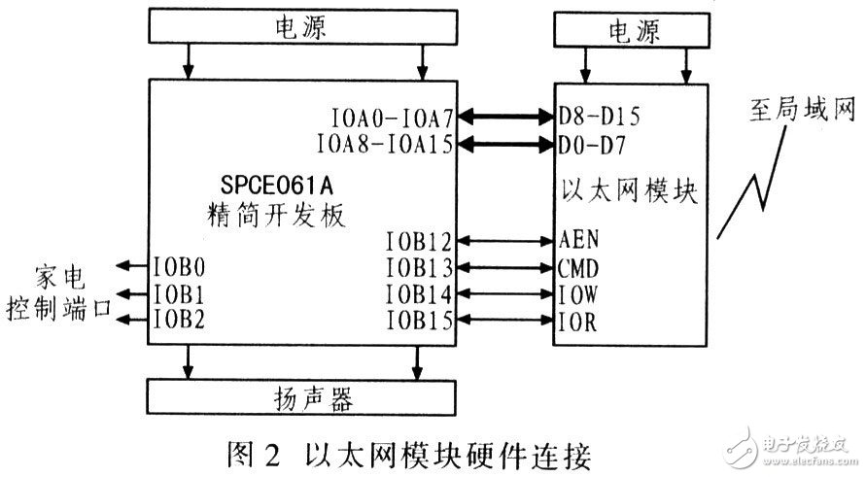
这里需注意的是：SPCE06lA主控板和以太网模块必须共地，最好采用同一电源供电，该以太网模块供电电压必须为5 V，控制I／O端口电压为3．3 V；SPCE061A主控板和以太网模块之间用于数据传输的控制线的长度应不超过20 cm；供电电流大于200 mA。
控制电路
外接电器控制电路是实现单片机到电器控制的主体，单片机通过处理网页得到用户的操作指令，将指令转化为电信号通过单片机的I／O接口送给外接电器控制电路，经三极管的两级放大，再通过继电器完成外接电器与交流220 V电源的接通和断开以及指示灯的点亮和熄灭等操作。图3为控制电路原理图。
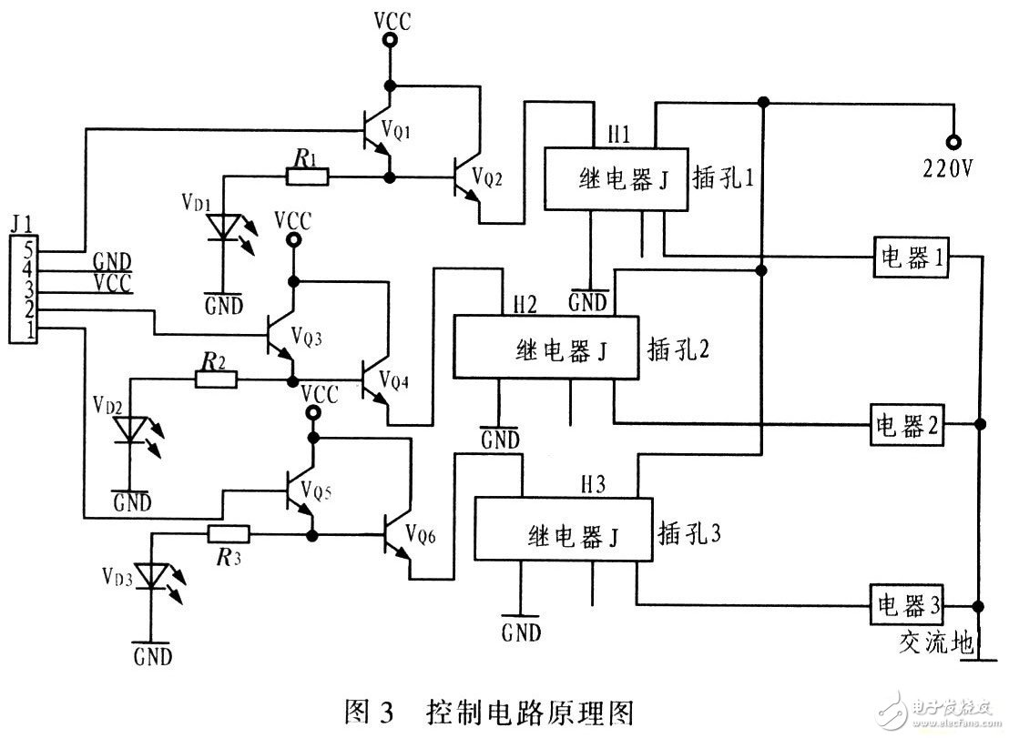
在设计该控制电路时，应注意的是：控制电路的继电器工作电压为6 V，但实际供电电压应大于6 V，以保证继电器更好的工作；指令控制端口的电压应为5 V，如果达不到，应加放大电路放大，以免影响指令执行。
电源及供电转换电路
该电源电路设计是将交流220 V通过变压器转换成直流9 V，为外接电器控制电路供电，同时在通过三端集成稳压器7805将直流12 V转换成5 V，分别给SPCE061A主控板和以太网模块供电。这样可使用户采用最常用的电源，即可为对该设备供电。其电路如图4所示。
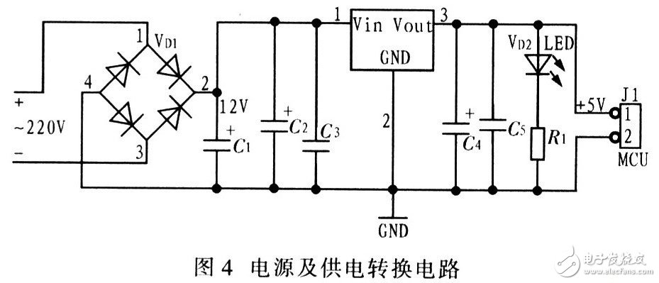
图4中，变压器的选择要合适，三端集成稳压器要做好散热设备，以免烧坏，导致整个设备无法正常工作。

